Отчёт о работе районного
методического объединения учителей технологии и искусства в 2017-2018уч. году.

Руководитель РМО: Николаенкова Татьяна Петровна

Кардымово
2018г.

Методическая тема РМО:
«Совершенствование уровня педагогического мастерства учителей, их эрудиции и компетентности в области технологии, искусств».

Цели и задачи РМО:
- Совершенствование навыков владения информационно-коммуникационными технологиями, использование их возможностей в процессе обучения школьников.
- •- Совершенствование применения современных образовательных технологий в преподавании технологии, ИЗО, МХК, музыки,
- •- Обеспечение теоретической, методической, психологической поддержки учителей.
- - Усиление контроля за формированием метапредметных компетенций уч-ся.
- -Выявление, обобщение и распространение передового опыта творчески работающих учителей.
- - Духовно-нравственное воспитание школьников на уроках и во внеурочной деятельности - приоритет в работе учителей.

Сведения о педагогических кадрах
Количество учителей-предметников по стажу и специальностям
№ п/п | Предметы | Стаж
 |  | До 1 года | 2-5 лет | 5-10 лет | 10-20 лет | Более 20 лет | Всего
1 | ИЗО | 1 | 1 |  |  | 2 | 4
2 | Музыка |  |  |  |  | 2 | 2
3 | Технология | 1 | 1 |  | 4 | 7 | 12
4 | МХК |  |  |  |  | 2 | 2
5 | Черчение |  |  |  |  | 1 | 1
 | ИТОГО: | 2 | 2 |  | 4 | 14 | 21

Список членов районного методического объединения
«Технология, музыка и ИЗО»
№ | Ф.и.о. | школа | Категория  Год прохождения аттестации | Стаж | Специальность
1 | Бурова Ирина  Николаевна | Кардымовская СШ | Высшая  2016 | 37/ | Учитель начальных классов
2. | Николаенкова  Татьяна Петровна | Кардымовская СШ | Высшая  2016 | 36 | Черчение, рисование, труд
3 | Калачева  Светлана Олеговна | Кардымовская СШ | Первая  2015 | 26 | Черчение, рисование, труд
5 | Головина Светлана  Ивановна | Каменская сош | Первая  2015 | 17 | Учитель начальных классов
6 | Пека Наталья Николаевна | Рыжковская сош | -//- | 2 | технология, ИЗО
 | Халимова Галина Викторовна | К-ардымовский детский дом-школа | Первая 2016 | 29/29 | Учитель музыки
7 | Тумарева Ольга  Александровна | Тирянская сош | Вторая | 20 | география
8 | Дербилова Н.М | Тирянская сош | Первая | 29 | музыка, ИЗО, технология
9 | Новиков  Николай Михайлович | Тюшинская сош | Вторая | 28 | русский язык, литература
10 | Снеткова Наталья  Николаевна | Шестаковская ош | Первая с 2016г. | 20 | ИЗО Технология
11 | Власова Жанна  Ивановна | Соловьевская ош | Первая | 15 | русский язык, литература
12 | Крылова Марина Александровна | Соловьевская ош | Вторая | 26 | Начальные классы
13 | Волынская  Валентина Николаевна | Мольковская ош | Вторая | 29 | Математика,  физика
14 | Якуненкова Оксана Анатольевна | МБОУ «Рыжковская СОШ» |  | 7 | Музыка, ОБЖ
15 | Великопольская Валентина Ивановна. | МБОУ «Тюшинская СОШ» | =//= | 33/30 | технология, ИЗО-6,5ч
16 | Новикова Е.Н. | МБОУ «Тюшинская СОШ |  |  | музыка
17 | Иванова С.В. | МБОУ «Шокинская СОШ» |  |  | музыка
18 | Немцова Т.А. | МБОУ «Шокинская СОШ» |  |  | технология
19 | Бабаева В.И. | Шестаковский филиал МБОУ «Соловьевская ООШ» |  |  | музыка
20 | Карпова О.В. | МБОУ «Каменская СОШ» |  |  | музыка
21 | Погосян Степан  Григорьевич | МБОУ «Тюшинская СОШ |  | 42/31 | Технология
22 | Синицин Алексей Владиславович | Кардымовская СШ |  |  | Технология 8 ч

Список учителей, имеющих звания или награды

№ п/п | Ф.И.О. | Стаж | Звания, награды
1 | Бурова И.Н. | 35 | Почётная грамота Смоленского  областного Комитета по образованию и науке  2002г.
2 | Калачёва С. О. | 24 | Почётная грамота Смоленского  областного Департамента по образованию и науке  2009г.
4 | Николаенкова Т. П. | 35 | 2008г. Почётная грамота Смоленской областной Думы.  2015г. Почётная грамота Министерства образования и науки РФ. Пр. от 8 апреля 2015 г. №259/к-н
5 | Снеткова Н. Н. | 17 | 2011г.Почётная грамота Смоленского  областного Департамента по образованию и науке.
6 | Власова Ж. И. | 15 | 2011г.Почётная грамота Отдела образования.
7 | Волынская В. Н. | 29 | 2011г Почётная грамота Отдела образования..
Самообразование педагогов
Ф.И.О. педагога | Тема самообразования | Сроки работы над темой
Бурова И. Н. | Духовно-нравственное воспитание школьников на уроках музыки | С 2017г.
Калачёва С. О. | Формирование творческих способностей учащихся через разообразие форм и методов практической деятельности | С 2016г.
Николаенкова Т.П. | Проектная и исследовательская деятельность как способ формирования ключевых компетенций учащихся в условиях реализации ФГОС | С 2016г.
Снеткова Наталья  Николаевна | Проектная деятельность на уроках технологии в рамках реализации ФГОС | С 2016 г.
Халимова Галина Викторовна | Преподавание музыки

Повышение квалификации, педагогического мастерства и
категорийности кадров

Предметы | Обновление содержания образования |  |  | Комплексно-целевые курсы |  |  | Проблемные
 | Прошли | ФИО |  | Прошли |  | ФИО | Прошли | ФИО
Музыка |  | Бурова И.Н. |  | СОИРО  03-06 2011г.  ГАУ ДИО СОИРО «Профессиональная компетентность учителя музыки в условиях реализации ФГОС» 21.03-17.06 |  | Бурова И.Н.
ИЗО |  |  |  | СОИУУ  03-06 2008г.  СОИРО  03-06  2014г |  | Калачёва С. О.
Технология | 2017 апрель Фосфорд «Проектная и исследовательская деятельность как способ формирования метапредметных результатов обучения в условиях реализации ФГОС» | Николаен  кова Т. П. |  | 03.- 06. 2018г. ГАУ ДПО СОИРО «Профессиональная компетентность учителя технологии в условиях стандартизации образования» |  | Николаен-кова Т. П | 04. 2016г  «Актуальные аспекты преподавания предметов образовательнай области «Основы духовно-нравственной культуры народов России» 5-7..  05-06 2017г ГАУ ДПО СОИРО «Технологические основы диагностических результатов в образовательной деятельности сельских школ» рег. № 34 932 | Николаен-кова Т. П.
Технология | 2017 апрель Фосфорд «Проектная и исследовательская деятельность как способ формирования метапредметных результатов обучения в условиях реализации ФГОС» |  | Синицин А. В. |  | 03.-06. 2018г. ГАУ ДПО СОИРО «Профессиональная компетентность учителя технологии в условиях стандартизации образования»
Технология, ИЗО | ГАУ ДПОС СОИРО  «Профессиональная компетентность учителя технологии в рамках реализации требований ФГОС».2012г |  | Снеткова Н.Н. |  | Интернет-курсы «Методика преподавания ИЗО и технологии в соответствии с ФГОС» 10-28. 09. 2016 | Снеткова Н.Н.
ИЗО | ГАУ ДПОС СОИРО  «Профессиональная компетентность учителя ИЗО в условиях реализации требований ФГОС».03-06. 2015г |  | В. И. Великопольская
Технология, ИЗО | ГАУ ДПО СОИРО  2016г. |  | Пека Н. Н.

Заседания РМО.
Протокол № 1
№ 1от 29.08.2017г.
Присутствовали: Калачёва С. О., Николаенкова Т. П., Новиков А. Д., Погосян С. Г., Снеткова Н.Н, Великопольская В. И., Волынская В. Н., С. И. Головина, Власова Ж. И., Якуненкова О. А., Пека Н.Н.
Повестка дня:
1. Задачи РМО на новый 2016-201 7учебный год.
2. Разработка плана работы РМО и его утверждение.
Слушали
1.По первому вопросу выступила Николаенкова Т. П.
В своём выступлении она ознакомила учителей с темой РМО в новом учебном году и предложила поставить задачи РМО на новый учебный2016-2017 год.
Участники заседания сформулировали задачи методической работы на 2016-2017уч.год:
- Совершенствование навыков владения информационно-коммуникационными технологиями, использование их возможностей в процессе обучения школьников.
- •- Совершенствование применения современных образовательных технологий в преподавании технологии, ИЗО, МХК, музыки,
- •- Обеспечение теоретической, методической, психологической поддержки учителей.
- - Усиление контроля за формированием метапредметных компетенций уч-ся.
- -Выявление, обобщение и распространение передового опыта творчески работающих учителей.
- - Духовно-нравственное воспитание школьников на уроках и во внеурочной деятельности - приоритет в работе учителей.

2.По второму вопросу выступила руководитель МО Николаенкова Т. П.
с примерным планом работы РМО в новом учебном году.
В ходе обсуждения учителями разработан план работы МО на новый учебный год по следующим направлениям:
1.Тематика заседаний РМО.
2. Подготовка учащихся к Олимпиаде школьников по технологии, МХК, к участию в НПК
3. Организация участия детей в муниципальных и региональных конкурсах детского и юношеского творчества.
4. Сообщения учителей-предметников на заседаниях РМО

Решение.
1.Утвердить план работы РМО на 2015-2016уч.год.
2. Определить следующие задачи работы РМО:
- Совершенствование навыков владения информационно-коммуникационными технологиями, использование их возможностей в процессе обучения школьников.
- •- Совершенствование применения современных образовательных технологий в преподавании технологии, ИЗО, МХК, музыки,
- •- Обеспечение теоретической, методической, психологической поддержки учителей.
- - Усиление контроля за формированием метапредметных компетенций уч-ся.
- -Выявление, обобщение и распространение передового опыта творчески работающих учителей.
- - Духовно-нравственное воспитание школьников на уроках и во внеурочной деятельности - приоритет в работе учителей.
3. Проводить работу РМО по разработанному плану, по сформулированным направлениям
4. Учителям МО соблюдать нормы и требования при подготовке и проведению уроков, согласно обязательному минимуму содержания программы общего и среднего (полного) образования, продолжить работу над темами по самообразованию.
5. Рассматривать духовно-нравственное воспитание школьников на уроках и во внеурочной деятельности как важнейшее в работе с детьми.
6. Учителям провести работу по подготовке одарённых детей к Всероссийской олимпиаде школьников по технологии, МХК
- Учителям провести работу по мотивированию учащихся 9-11-х классов к участию в научно-практической конференции 2016-2017 уч.года, списки конкурсантов предоставить до 1 декабря 2015г.,
- Принять участие в муниципальных, региональных и Всероссийских конкурсах детского и юношеского творчества 2015-2016уч. году в соответствии с планом.

Руководитель РМО Т. П. Николаенкова

Протокол № 2
№ от.30.10. 2017г.
Присутствовали: Бурова И. Н.,Калачёва С. О., Николаенкова Т. П., Погосян С. Г., Снеткова Н.Н, Великопольская В. И., Волынская В. Н., С. И. Головина, Власова Ж. И. Якуненкова О. А., Пека Н.Н.
Повестка дня.
Круглый стол: «Технология проектирования современного урока при реализации требований ФГОС ООО».
«Весь смысл жизни заключается в бесконечном завоевании неизвестного, в вечном усилии познать больше». Э. Золя.
Международные исследования показывают, что наши ученики проигрывают сверстникам из других стран в умении использовать школьные знания в жизни.
Личность, способная усваивать количество знаний, необходимых для поступления в средние и высшие учебные заведения или для успешной сдачи ЕГЭ, мыслить и действовать лишь по шаблону «как учили», сегодня не конкурентоспособна.
Поэтому необходимо переориентировать школьное образование на становление и развитие просвещенной и компетентной личности, способной к осознанному и ответственному решению разноплановых задач.
Кожурин Антон Яковлевич,
профессор , доктор философских наук,
РГПУ им. А.И.Герцена, кафедра философии
Методические рекомендации «Технология проектирования современного урока при реализации требований ФГОС ООО» - это новая, уникальная и актуальная методика перехода от традиционного, репродуктивного урока к современному на основе системно-деятельностного подхода.
В последнее десятилетие в России произошли существенные перемены. Интеллект и творческий потенциал человека превращаются в ведущий фактор экономического роста и национальной конкурентоспособности. Сегодня наиболее востребован активный, думающий человек, способный творчески подходить к решению задач, ориентироваться в большом потоке информации, преобразовывать ее и использовать в жизненных целях, человек, обладающий установкой на рациональное использование времени и проектирование своего будущего. Современные потребности общества повлияли и на систему образования и воспитания школьника.
Современное образование в России переходит на Федеральный государственный образовательный стандарт второго поколения. В основу ФГОС положена новая идеология обучения и воспитания школьников. Принципиальным отличием новых стандартов стала ориентация не на содержание образования, а на результаты. Особенность ФГОС нового поколения - деятельностный подход в организации учебного процесса. Реализация деятельностного подхода заставляет учителя по-новому взглянуть на урок как основную форму реализации принципов ФГОС.
Сегодня ученик оказывается главным «действующим героем» на уроке. Задача учителя организовать деятельность ученика так, чтобы он осмысленно решал значимые для себя вопросы: что я хочу сделать, зачем я это делаю, как я это делаю, как я это сделал. Учитель должен в достаточно короткое время принципиально изменить подходы к проектированию урока и деятельности ученика, а самое главное, на наш взгляд, по-новому осмыслить свою роль в образовательном процессе.
Почему необходимы изменения в российском образовании?
Российские школьники уступают своим сверстникам*:
- в умении работать с информацией;
- в умении решать практические, социально- и личностно-значимые проблемы: проводить наблюдения, строить на их основе гипотезы, делать выводы и заключения, проверять предположения;
- в умении связывать с приобретаемой в школе системой знаний свой жизненный опыт.
*По результатам международных исследований PISA и TIMSS
Требует ли ЖИЗНЬ новой работы над содержанием образования?
Количество информации в мире каждые 10 лет удваивается.
Требуется умение отбирать главное в море информации
ЭТОМУ ПРОТИВОРЕЧИТ ТРАДИЦИОННОЕ МАССОВОЕ ВОСПРИЯТИЕ:
все, что есть в учебнике, надо учить от корки до корки, выполнять все задания
Какие качества родители хотят видеть у своего ребенка по окончании школы, чтобы в современной жизни он был успешен?
- Умение ориентироваться в мире
- Самостоятельно добывать и применять знания
- Умение ставить цель и добиваться ее
- Умение общаться
- Умение адаптироваться к ситуации
- Уметь заботиться о других, быть нравственным человеком
- Сохранить здоровье.
Как проектировать урок, соответствующий принципам ФГОС ООО?
Стратегия современного урока:
Удивление – Интерес -Познавательная деятельность- Открытие- Рефлексивная деятельность
Новые цели требуют новой ТЕХНОЛОГИИ: учитель не солист, он – дирижёр!
Структура урока при реализации деятельностного подхода
Этап 1:
Мотивирование к учебной деятельности
Компоненты урока | Традиционный урок | Урок современного типа
Тема урока | Учитель сообщает тему | Формулируют сами учащиеся
Цели и задачи урока | Учитель формулирует и сообщает учащимся, чему должны учиться | Формулируют сами учащиеся, определив границы знания и незнания
Этап 2:
Построение нового знания
Компоненты урока | Традиционный урок | Урок современного типа
Планирование деятельности по изучению новой темы | Учитель сообщает учащимся, какую работу они должны выполнить, чтобы изучить новую тему | Планирование учащимися способов достижения намеченной цели по построению нового знания
Практическая деятельность учащихся | Под руководством учителя учащиеся выполняют ряд практических задач (фронтальный метод) | Учащиеся осуществляют поиск решения и формулируют решение по намеченному плану (групповой, индивидуальный методы)
Осуществление контроля | Учитель осуществляет контроль за выполнением учащимися практической работы | Учащиеся осуществляют контроль (самоконтроль, взаимоконтроль)
Этап 3:
Применение полученных знаний
Компоненты урока | Традиционный урок | Урок современного типа
Закрепление, актуализация полученных знаний | Учитель сообщает учащимся, какую работу они должны выполнить | Учащиеся для выполнения ситуативного задания осуществляют выбор уровня и способа деятельности
Практическая деятельность учащихся | Под руководством учителя учащиеся выполняют ряд практических задач (фронтальный метод) | Учащиеся осуществляют учебные действия по созданию и презентации продукта (групповой метод)
Осуществление контроля | Учитель осуществляет контроль выполненной учащимися практической работы | Учащиеся осуществляют контроль (самоконтроль, взаимоконтроль)
Этап 4:
Рефлексия учебной деятельности
Компоненты урока | Традиционный урок | Урок современного типа
Анализ результатов деятельности | По итогам выполненной работы учащимися учитель проводит с ними работу над ошибками | Учащиеся сами формулируют возникшие затруднения
Соотнесение результатов деятельности с поставленной целью урока | Учитель осуществляет оценивание учащихся за работу на уроке | Учащиеся дают оценку своей деятельности (самооценивание, взаимооценивание)
Домашнее задание | Учитель объявляет и комментирует домашнее задание (чаще одно для всех) | Учащиеся могут выбирать задание из предложенных учителем, с учётом индивидуальных возможностей, или сформулировать задание самостоятельно

Правило 1. Что оцениваем?
Оценивается устно любое успешное действие
Фиксируется отметкой демонстрация умения по применению знания - решение задачи
Правило 2. Кто оценивает?
На уроке ученик сам по алгоритму самооценивания
Учитель имеет право поправить оценки и отметку, если докажет, что ученик завысил или занизил её.
После уроков за письменные задания оценку и отметку определяет учитель, а ученик имеет право поправить эту оценку и отметку, если докажет , что она завышена или занижена
Правило 3. Сколько ставить отметок?
За каждую учебную задачу
Правило 4. Где накапливать оценки?
В таблицах результатов образования и
Портфолио ученика

Как готовиться к уроку по ФГОС ООО?
Шаг 1. Целеполагание:
- поставить цели урока с учетом формирования УУД
- выделить в содержании учебника обязательный программный минимум, который должны усвоить все ученики
Шаг 2. Проектирование урока по технологической карте:
- выявить понятия минимума и максимума в учебном материале
- продумать проблемную ситуацию, главный вопрос урока , набор важнейших вопросов для диалога с учениками, задания продуктивного типа
- включить резервный материал для дополнительного изучения на уроке
- продумать форму рефлексии для учащихся на уроке
Шаг 3. Рефлексия учителя:
- соотнести планируемые результаты урока с поставленными целями
- оценить возможные риски деятельности учащихся и учителя на уроке
Как поставить цели урока с учетом УУД?
- Определить тип урока
- Определить предметные цели
3. Соотнести тип урока , предметные цели и УУД
ФГОС: документы и ресурсы
- Федерального института развития образования
http://www.firo.ru
2. Федеральный государственный образовательный стандарт
http://standart.edu.ru
3. Сетевое педагогическое сообщество для поддержки внедрения ФГОС ООО
http://www.fgos-spb.ru
4 Федеральные государственные образовательные стандарты
http://fgos.isiorao.ru/index.php
- Интернет-версия правовой системы "Консультант-Плюс"
http://www.consultant.ru/online
- ФГОС на страницах Википедии
http://ru.wikipedia.org/wiki

Список литературы
- Аксенова Н.И. Системно-деятельностный подход - как основа формирования метапредметных результатов/СПб.: Реноме, 2012.
- Андрианова Г.А. Целеполагание и рефлексия как метапредметные виды учебной деятельности//Интернет-журнал «Эйдос».-2011. - №8
- Бондарева Н.А. Технологические карты конструирования уроков /М.: Просвещение, 2012.
- Зубкина О.П. Проектирование современного урока на основе системно-деятельностного подхода//Социальная сеть работников образования nsportal.ru. -2014.
- Карабанова О.А. Что такое универсальные учебные действия и зачем они нужны/Муниципальное образование: инновация и эксперимент.-2010. №2
- Концепция федеральных государственных образовательных стандартов общего образования: Проект /Рос. акад. образования: Под ред. А.М. Кондакова, А.А. Кузнецова.- М.:Просвещение.2009.
- Логвинова И.М., Копотева Л.Г. Конструирование технологической карты урока в соответствии с требованиями ФГОС//Управление начальной школой. – 2011. №12.
- Лукьянова М.И. и др. Личностно-ориентированный урок: конструирование и диагностика. Учебно-методическое пособие / Под ред. М.И. Лукьяновой. – М.: Центр педагогический поиск, 2009.
- Национальная образовательная инициатива «Наша новая школа» (утверждена Президентом российской Федерации 4 февраля 2010г. №271)
- Селевко Г.К. Современные образовательные технологии: Учебное пособие./М.: Народное образование, 2010.
- Образовательная система «Школа 2100»/Под ред. А.А. Леонтьева. – Баласс, 2000.
- Формирование универсальных учебных действий в основной школе: от действия к мысли. Система заданий: пособие для учителя/ Под ред. А.Г. Асмолова. – М.: Просвещение, 2010.
- Чернобай Е.В. Технология подготовки урока в современной образовательной среде (Серия «Работаем по новым стандартам») – М.: Просвещение, 2012.

Решили:
Цель и задачи ФГОС ООО - полное и гармоничное развитие личности, интегрированной в мировую и национальную культуру, обладающую ключевыми компетентностями, способной к самореализации и к ответственному поведению в современном ей обществе. Успешность инноваций в образовании сегодня во многом зависит от личности учителя и его готовности реализовать требования федерального государственного образовательного стандарта. Современный учитель должен проектировать свою педагогическую деятельность таким образом, чтобы наряду с формированием предметных результатов, обеспечить развитие у обучающихся ценных личностных качеств и универсальных учебных действий.
Методические рекомендации «Технология проектирования современного урока при реализации требований ФГОС ООО» предназначены для учителей-предметников основного общего образования на этапе перехода на новые стандарты. В условиях единого образовательного пространства школ представляется значимым, чтобы весь педагогический коллектив работал в согласованной системе требований, и был ориентирован на достижение результата основной образовательной программы.
Хотелось бы, чтобы настоящие методические рекомендации стали помощником для учителей, которые заинтересованы в проектировании продуктивного урока и должны в достаточно короткое время принципиально изменить подходы к проектированию урока, результативности деятельности
Активные участники «Круглого стола»: Бурова И. Н., Калачёва С. О., Николаенкова Т. П., Погосян С. Г., Снеткова Н.Н., Великопольская В. И., Волынская В. Н., Головина С. И., Власова Ж. И., Якуненкова О. А., Пека Н.Н.

Руководитель РМО Николаенкова Т. П.

Протокол № 3
№ от11.01 2018г.
Присутствовали: Бурова И. Н., Калачёва С. О., Николаенкова Т. П., Синицин А. В., Снеткова Н.Н, Жукова М. Л., Ващенкова С. А., Петросян И. С., Пека Н.Н., Подгурская Е.Г.

Повестка дня.
Мастер-класс Подгурской Е.Г.

Технологическа карта________________
Тема : «Фоамиран(без термообработки). Фантазийный цветок-брошь»
№ | Инструменты и материалы | Этапы выполнения | Пошаговое фото
1. | -Фоамиран 0.2мм(Китай) белый( А4,1 шт.), зелёный( А4,1 шт.)  -пастель масляная12-24 цв.  ( DE Luxe Луч)  -шаблоны лепестков пиона из картона  -супер клей секунда 4шт. универсальный  -ножницы  -ватная палочка  -зубочистка  -маркер 0.05 чёрный  - основа для броши круглая d=3см или (булавка 4см)  -микробисер(красный)  -дощечку для пластилина (сверху наклеить прозрачный скотч)  -влажные салфетки | -Взять фом белый и обвести зубочисткой по шаблону 7шт.(1шт.запасной)  маленьких лепестков и 7 шт.(1шт.запасной)больших лепестков  - вырезать | 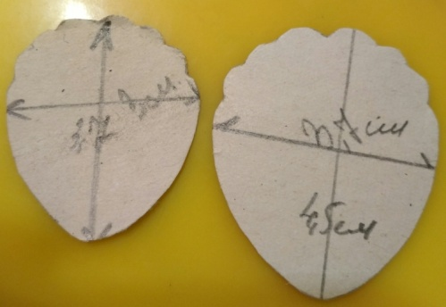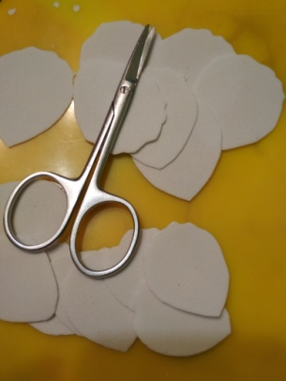
2. | -пастель  -фом  -дощечка для пластилина  -влажные салфетки | Большие лепестки  -пастелью протонировать каждый лепесток с обеих сторон (цвет пастели подбирается индивидуально) по краю | 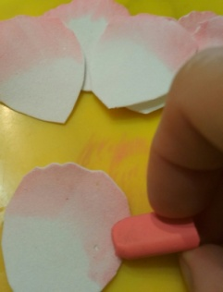
3. | пастель  -фом  -дощечка для пластилина  -влажные салфетки | Маленькие лепестки  пастелью протонировать каждый лепесток с обеих сторон (цвет пастели подбирается индивидуально) по краю и середину | 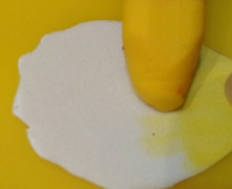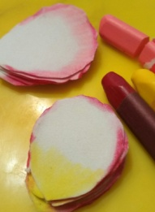
4. | Лепестки большие и маленькие | Сложить гармошкой  Прокрутить в пальцах | 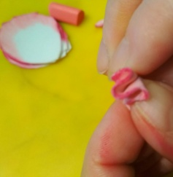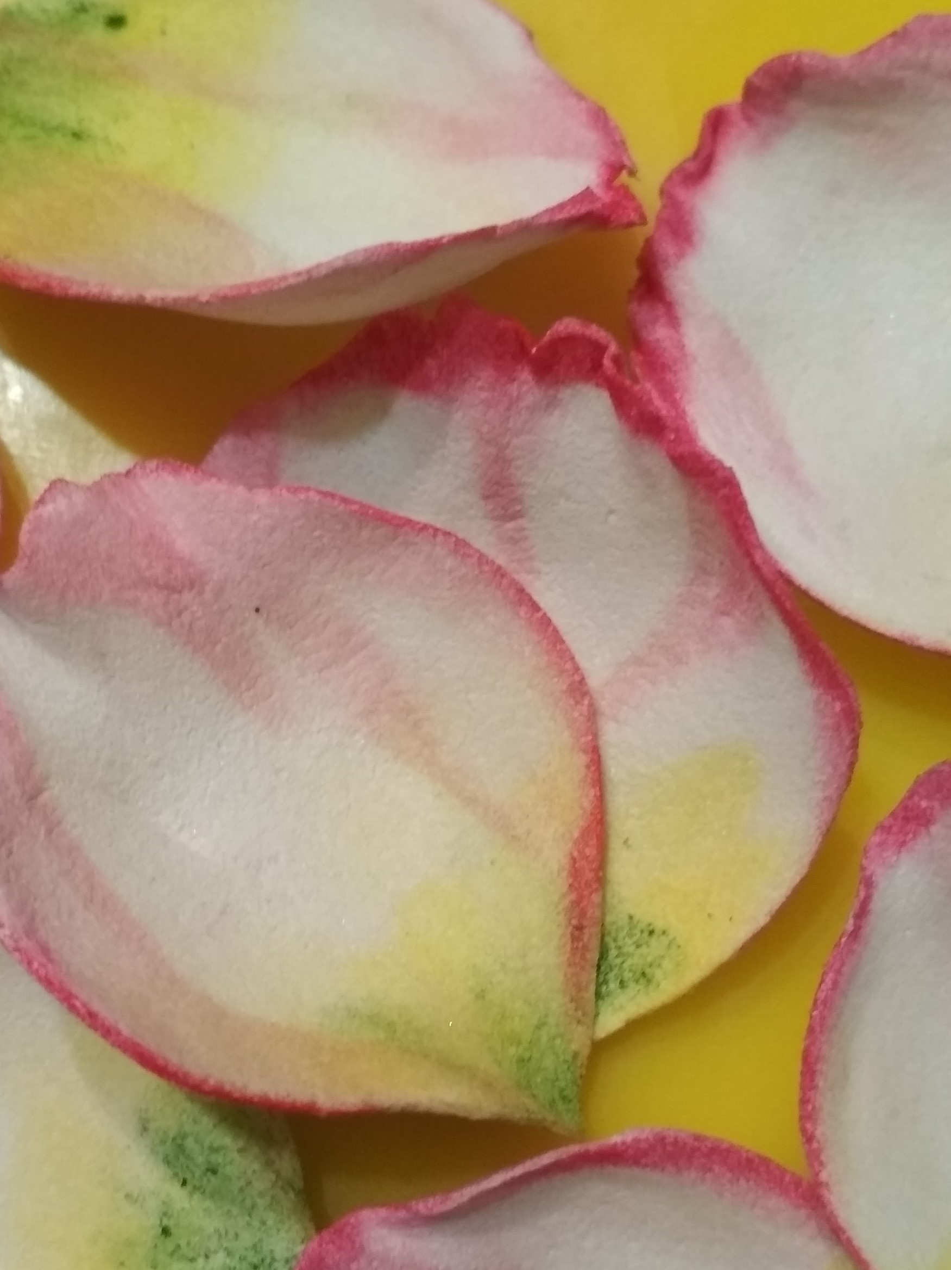
5. | Лепестки большие и маленькие | Раскрутить и растянуть | 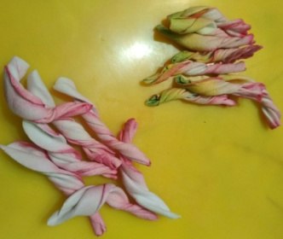
6. | Фом белый полоска 13см на 2см  ножницы | Сердцевина  Отрезать полоску  протонировать  Нарезать полоску бахромой и не дорезать 0.5 мм  Прокрутить в пальцах | 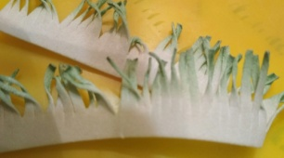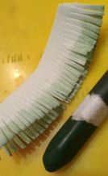
7. | Ватная палочка  Клей секунда | сердцевина  Немного обернуть палочку и склеить  Накручивать и смазывать клеем | 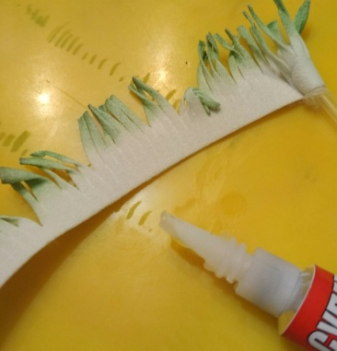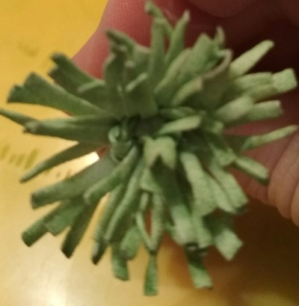
8. | лепестки | лепестки  Наклеить сначала маленькие лепестки,  потом наклеить вторым слоем большие лепестки  срезать ватную палочку и немного чашелистик | 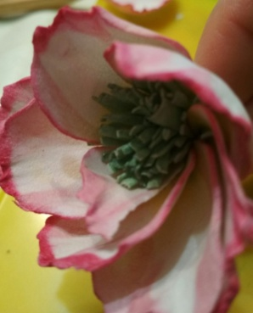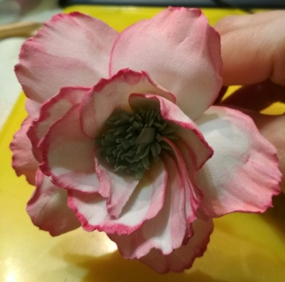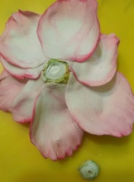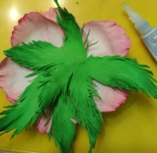
9. | Фом зелёный 10см на 10см | чашелистик  Вырезать чашелистик и листочки (форма звёздочки)в произвольном порядке  Края нарезать бахромой | 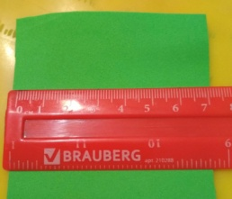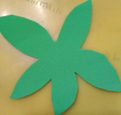
10. |  | чашелистик  Скрутить и затонировать  Раскрутить  приклеить | 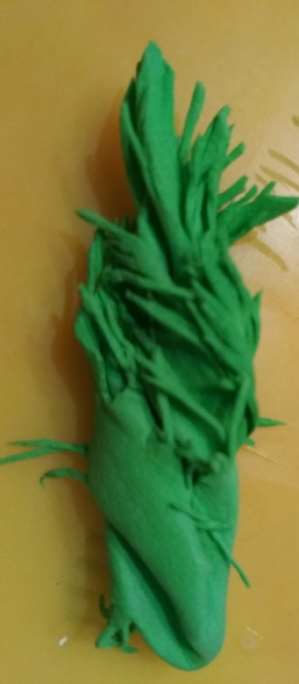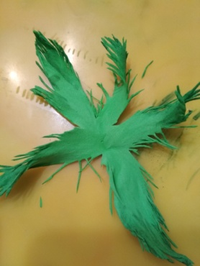
11. | Булавка  Клей  фом | Приклеить фом к булавке  Приклеить заготовку к цветку | 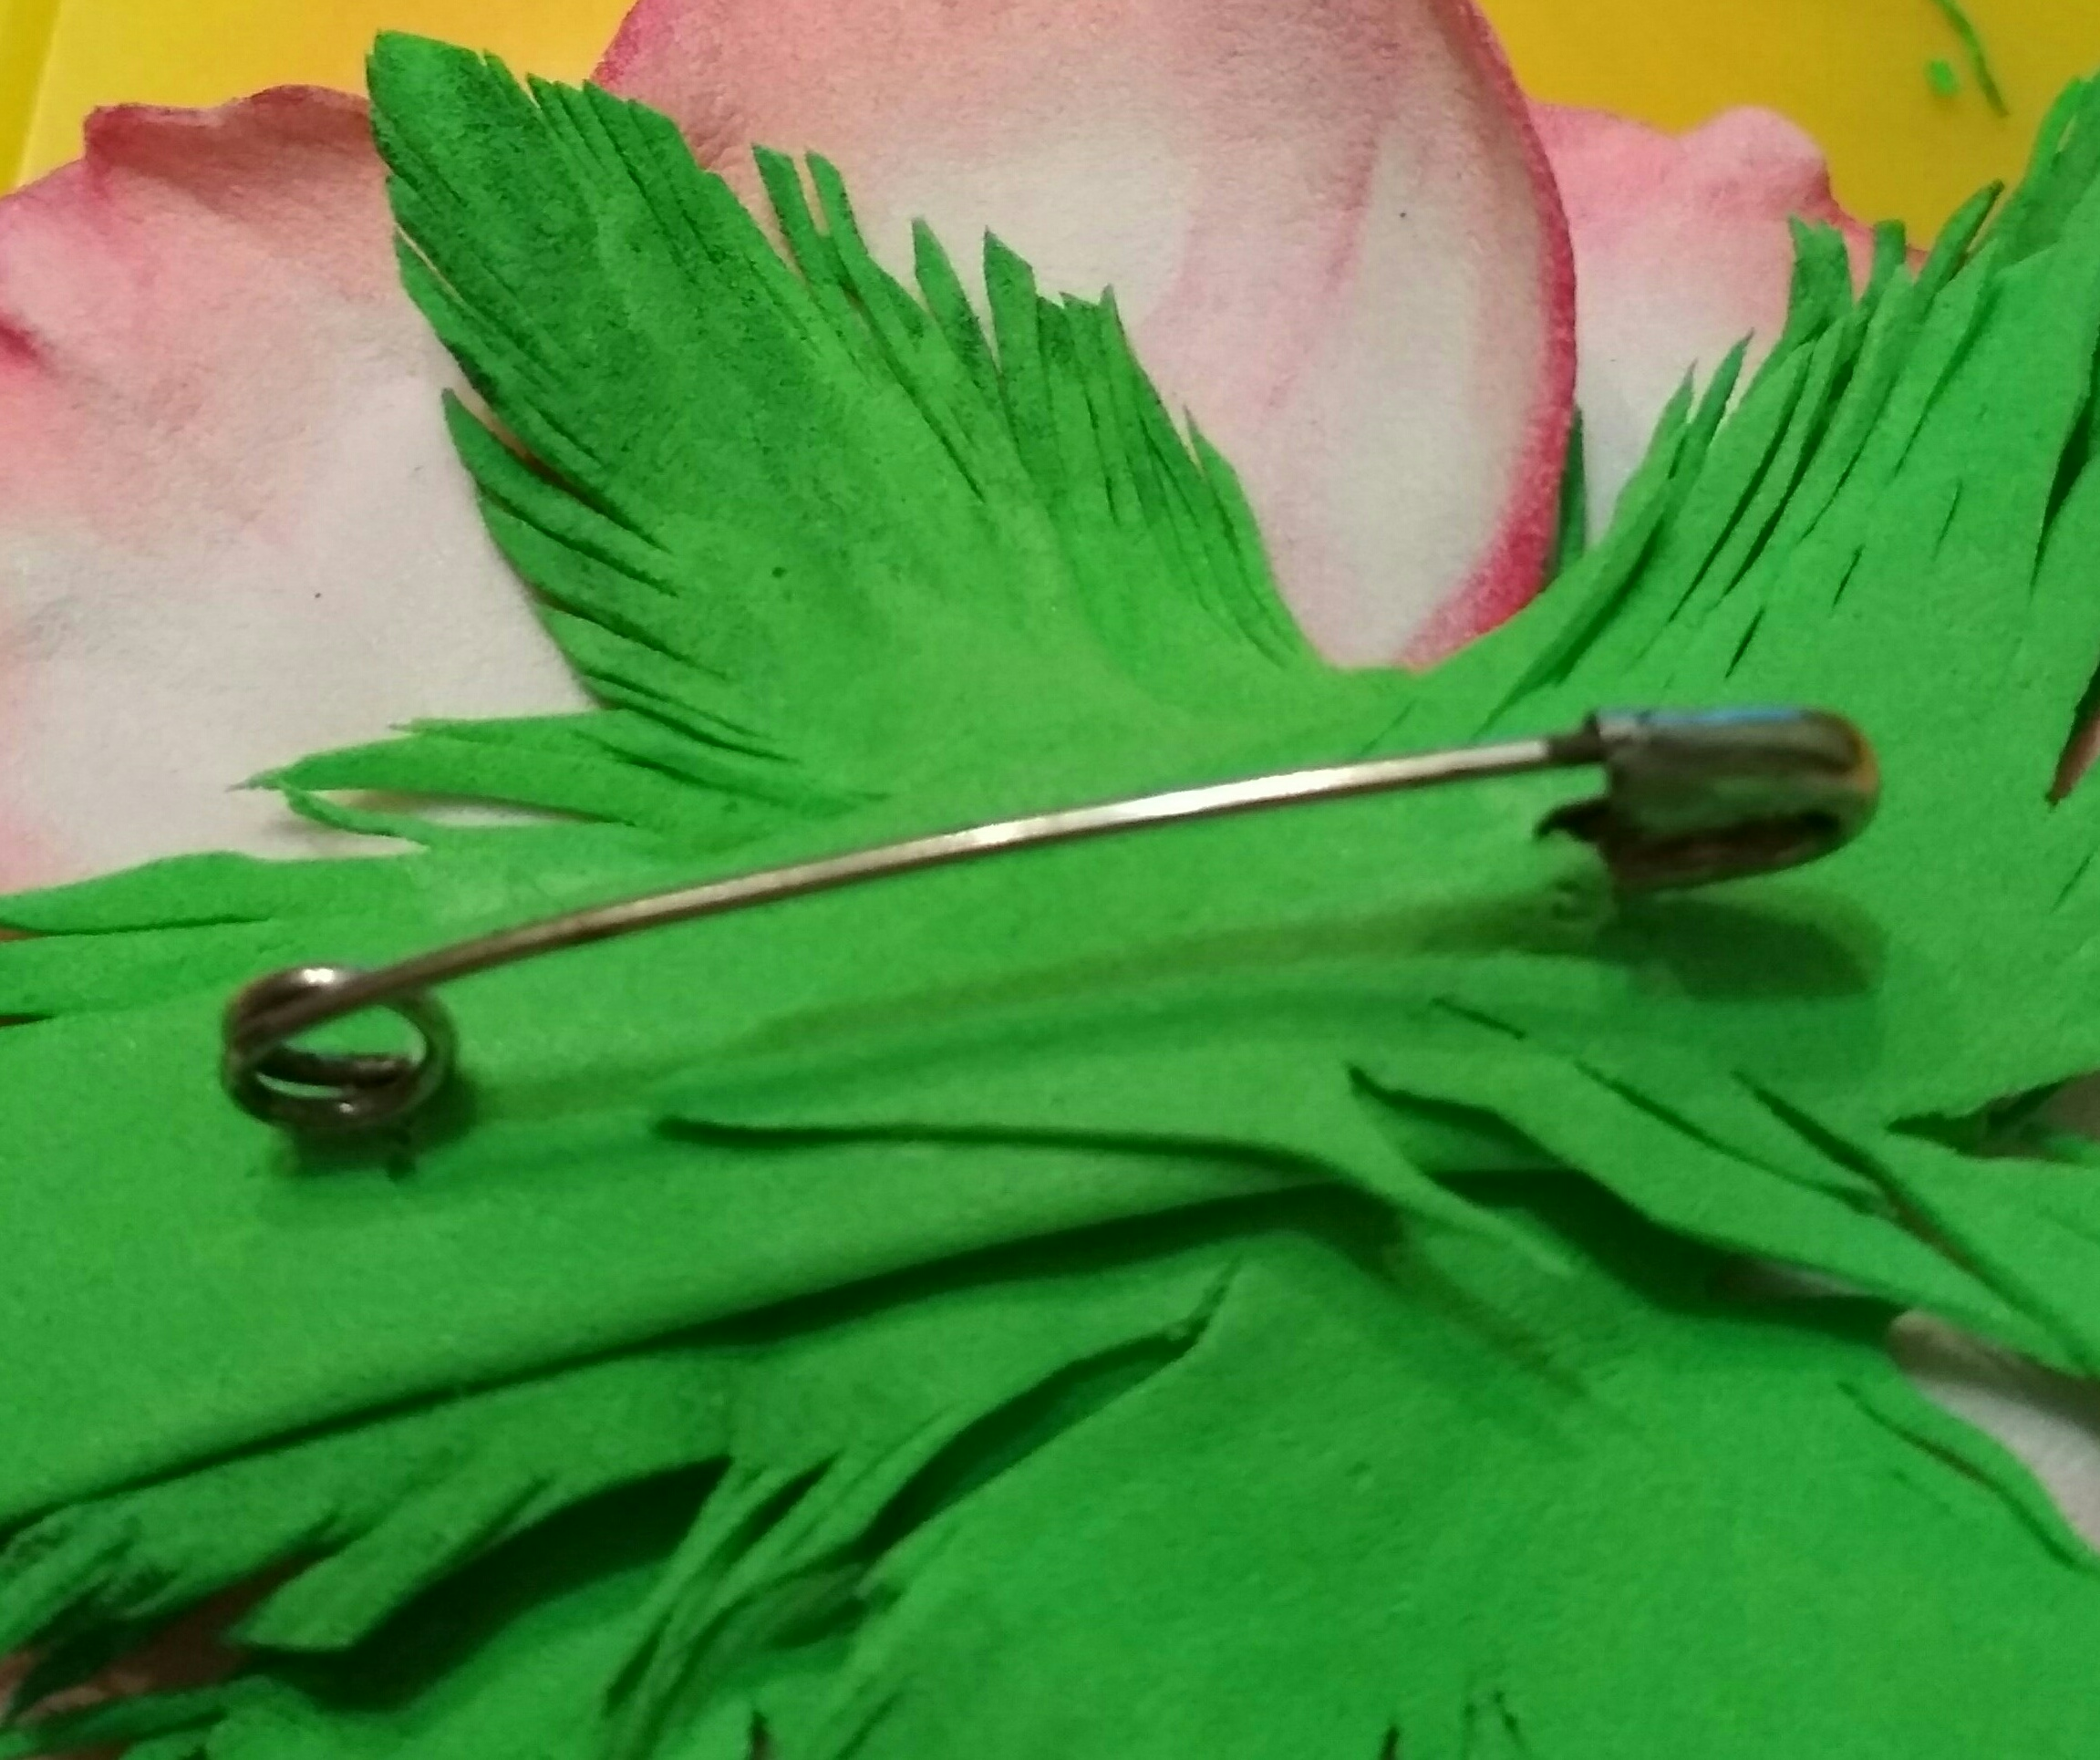
12. | Микробисер 30 | Украсить готовое изделие микробисером | 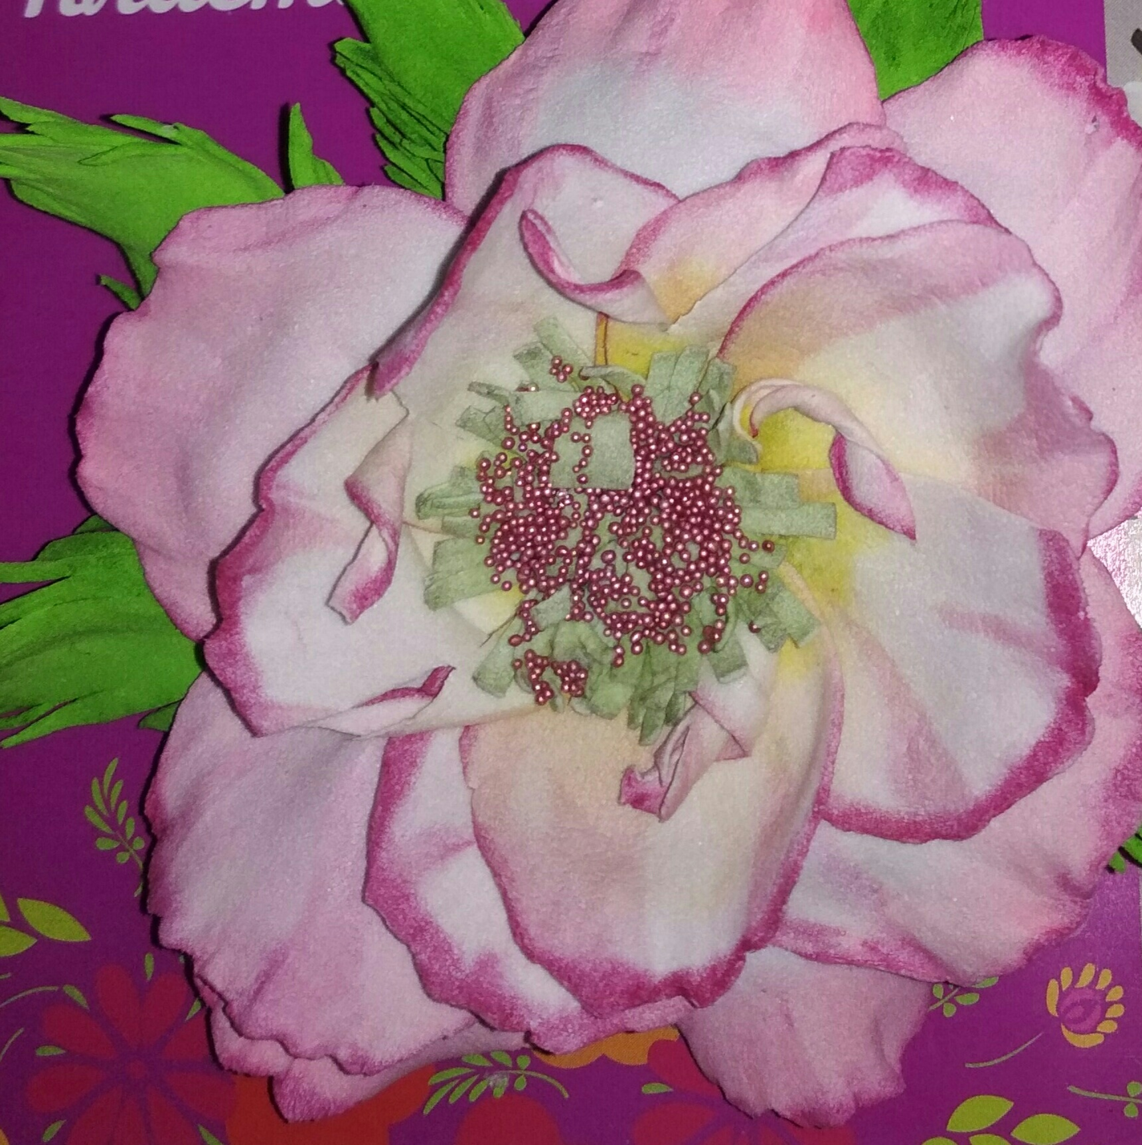

Решили:
Активные участники мастер класса: Бурова И. Н., Калачёва С. О., Николаенкова Т. П., Погосян С. Г., Снеткова Н.Н., Великопольская В. И., Волынская В. Н., С. И. Головина, Власова Ж. И. Якуненкова О. А.

Руководитель РМО Николаенкова Т. П.

Протокол № 4

от 25.05.2018г.
Присутствовали: Бурова И. Н., Великопольская В. И., Волынская В. Н., С. И. Головина, Власова Ж. И., Жукова М. Л., Ващенкова С. А, Калачёва С. О., Николаенкова Т. П., Пека Н.Н., Погосян С. Г., Снеткова Н.Н, Синицин А. В., Якуненкова О. А.

Повестка дня

- Анализ работы за год.
- Планирование работы РМО на 2018-2019учебный год

Слушали:
  - –Николаенкову Т. П. с анализом проведенных мероприятий.
Работа по обобщению и распространению передового педагогического опыта.

№  п/п | Ф.И.О. педагога | Уровень | Тема выступления, форма работы
 | Николаенкова Т.П. | областной | Областной конкурс внеурочных программ. ГАУ ДПО СОИРО. Октябрь-ноябрь 2017. Диплом II степени.
 | Николаенкова Т.П | школьный | Председатель жюри предметно-методических комиссий школьного этапа Всероссийской олимпиады школьников по технологии, МХК, ОБЖ, физической культуре. Октябрь 2017
 | Николаенкова Т.П | районный | Разработка заданий школьного этапа Всероссийской олимпиады школьников по технологии, МХК (приказ № 144 от 12. 09.2017)
 | Бурова И. Н.,  Калачёва С. О.  Синицин А В | школьный | Члены жюри, предметно-методических комиссий школьного этапа Всероссийской олимпиады школьников по технологии, МХК. Октябрь 2017
 | Калачёва С. О. | районный | Подготовка уч-ся к районному конкурсу плаката «За здоровый образ жизни!» октябрь 2017
 | Бурова И. Н Калачёва С. О.  Николаенкова Т.П. Снеткова Н.Н, Волынская В. Н., Головина С. И, Власова Ж. И., Великопольская В.И., Якуненкова О. А.Пека Н.Н.Синицин А В | районный | Активное участие в работе Круглого стола «Технология проектирования современного урока при реализации требований ФГОС ООО».  Протокол № 2 РМО от 30.10.2017г.
 | Николаенкова Т.П. | районный | Организация Круглого стола «Технология проектирования современного урока при реализации требований ФГОС ООО». ПР. № 2 РМО от 30.10.2017г.
 | Николаенкова Т.П. | Региональный конкурс | Региональный конкурс «Нарисуй Россию», приуроченный к Дню Конституции. Районный этап. Короленко Анастасия I место
 | Николаенкова Т.П. | районный | Член жюри районного этапа регионального конкурса «Нарисуй Россию»
 | Калачёва С. О | районный | Районный конкурс «Нарисуй Россию», приуроченный к Дню Конституции. Чуева Анастасия I I I место
 | Николаенкова Т.П. | районный | Районный конкурс «Нарисуй Россию», приуроченный к Дню Конституции. Тангатарова Соня I I место
 | Бурова И. Н Калачёва С. О.  Николаенкова Т.П. Снеткова Н.Н, Волынская В. Н., Головина С. И, Власова Ж. И., Великопольская В.И., Якуненкова О. А.Пека Н.Н.Синицин А В | районный | Активное участие в работе мастер-класса Подгурской Е.Г.  Протокол № 3 РМО от 11.01.2018г.
 | Николаенкова Т.П. | районный | Подготовка учащегося к НПК «Юность. Творчество. Поиск». Ковалёв Дмитрий.30.04 2018
 | Калачёва С. О. | Всероссийский | Участие в конкурсе творческих работ III Всероссийского Фестиваля литературно-художественного творчества «Дорогами Бориса Васильева». СГИИ Смоленск.  Май 2018г. Сертификат.
 | Калачёва С. О. | Всероссийский | Подготовка учащихся к участию в конкурсе творческих работ III всероссийского фестиваля литературно-художественного творчества «Дорогами Бориса Васильева». СГИИ Смоленск.  Май 2018г. Сертификат.
 | Николаенкова Т. П. | Всероссийский | Член жюри конкурса III всероссийского фестиваля «Дорогами Бориса Васильева» «Рисунок. Иллюстрация». СГУ, СГИИ Смоленск. Май 2018г. Сертификат.

Достижения учащихся

Предмет | Кол-во | Результаты
 |  | 1место | 2место |  | 3место |  |  | Грамоты | Учитель
Школьные конкурсы, олимпиады
Школьный этап Всероссийской олимпиады школьников  по технологии, обслуживающий труд/технический труд (7-11кл)  19 октября 2017 год | 25 | Ярмолик Елизавета, 9Б  Корогодова Яна, 11 |  | Жарикова Валерия, 7А  Иванова Алина, 10 |  | Петрунина Арина, 7А  Курочкина Арина, 11 |  |  | Николаенкова Т. П.
 |  | Рахметов Вадим, 8Б |  | Попов Даниил, 8Б |  | Гаевой Дмитрий, 7Б |  |  | Синицин А. В.
 |  | Прудников Никита, 10 класс |  | Бикушев Руслан,  Петрунин Никита,  Фёдоров Александр.  10 класс |  |  |  |  | Синицин А. В.
Школьный этап Всероссийской олимпиады  по Мировой художественной культуре  в 10-11классах  17 октября 2017г | 6 | Корогодова Яна, 11 кл |  | Анохова Татьяна, 11 кл. |  |  | Харлова Анастасия, 10 кл. |  | Николаенкова Т. П.
Районные
муниципальный конкурс «Без наркотиков!» Октябрь2017 | 11 |  |  | Ярмолик |  |  |  | Всякая Ек. | Калачёва С. О.
Районный этап Всероссийской олимпиады  по Мировой художественной культуре  в 10-11классах  ноябрь 2017г | 3 | Корогодова Яна, 11 кл  Харлова Анастасия, 10 кл. |  |  |  |  |  |  | Николаенкова Т. П.
Районный конкурс «Нарисуй Россию», приуроченный к Дню Конституции. | 5 |  |  |  |  |  | Чуева Анастасия III место |  | Калачёва С. О.
Районный конкурс «Нарисуй Россию», приуроченный к Дню Конституции. |  |  |  | Тангатарова Соня I I место |  |  |  |  | Николаенкова Т.
Региональный конкурс «Нарисуй Россию», приуроченный к Дню Конституции. Районный этап. |  | Короленко Анастасия I место |  |  |  |  |  |  | Николаенкова Т. П
НПК «Юность. Творчество. Поиск». 30.04.2018 | 1 |  |  |  |  |  |  | Ковалёв Дмитрий. 11 кл. | Николаенкова Т. П.
область
Областной этап Всероссийской олимпиады  по Мировой художественной культуре  в 10-11классах  16 января 2018г | 2 |  |  |  |  |  |  | Корогодова Яна, 11 кл  Харлова Анастасия, 10 кл. | Николаенкова Т. П.
Региональный конкурс «Нарисуй Россию», приуроченный к Дню Конституции. |  | Короленко Анастасия 7 Б кл. Лауреат |  |  |  |  |  |  | Николаенкова Т. П
Всероссийские
Конкурс «Рисунок. Иллюстрация» III всероссийского фестиваля «Дорогами Бориса Васильева» СГУ, СГИИ Смоленск. Май 2018г. (Протокол от 11 мая 2018г.) | 6 | Победители в номинациях:  - Шаповалова Альбина 11кл. «За лучший портрет»;  - Корогодова Яна, 11 кл «За особую лиричность»;  - Курочкина Арина 11кл. «За оригинальную композицию»;  - Матюхина Софья 8Б кл «За декоративность»;  Балыкина Василина 6Бкл. «За особую лиричность» |  |  |  |  |  |  | Калачёва С. О.

  - Учителей с предложениями о работе РМО в следующем году.

Решили:
- Работу РМО в 2017-18уч. году признать удовлетворительной. План МО выполнен полностью.

Задачи на новый учебный год.
- •- Совершенствование навыков владения информационно-коммуникационными технологиями, использование их возможностей в процессе обучения школьников.
- •- Совершенствование применения современных образовательных технологий в преподавании технологии, ИЗО, МХК, музыки.
- •- Обеспечение теоретической, методической, психологической поддержки учителей.
- •- Акцентирование методики преподавания предметов на технологии развития проектно-исследовательской деятельности учащихся.
- -Организация взаимодействия с социальными партнерами школы, учреждениями культуры.
- -Выявление, обобщение и распространение передового опыта творчески работающих учителей.
- -Продолжить работу с одаренными детьми.
- Патриотическое и духовно-нравственное воспитание школьников на уроках и во внеурочной деятельности - приоритет в работе учителей.
- - Усилить контроль за метапредметными компетенциями.
- -Выявление, обобщение и распространение передового опыта творчески работающих учителей.
- -Продолжить работу с одаренными детьми.

Примерный план работы МО в 2018-2019 учебном году.
1. Проведение заседаний РМО.
2. Подготовка учащихся к Олимпиаде школьников по технологии, МХК,
3. Подготовка учащихся к участию в научно-практической конференции.
4. Подготовка и организация выставок творческих работ учащихся.
5. Организация участия детей в муниципальных, региональных и Всероссийских конкурсах детского и юношеского творчества.

Руководитель РМО: Николаенкова Т. П.

